
Министерство образования и молодежной политики Свердловской области
ГАПОУ СО «Екатеринбургский колледж транспортного строительства»

Отчёт по программе «Практическая 12»

Выполнил: Политов Матвей Вадимович
Группа: ПР-21
Преподаватель: Мирошниченко Г.В
2026

Задание:
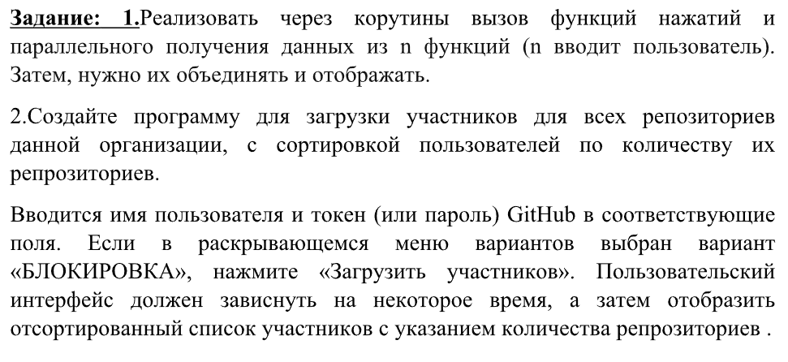
Входные и выходные данные
1 задание
N – количество функций
delayT – рандомное значение от 800 до 5000
println(endTime-startTime) – общее время выполнения
2 задание
Username – имя пользователя/организации
Token – токен/пароль
Users – заполнение пользователей
Results – вывод введённых пользователей
Блок-схема
1 задание
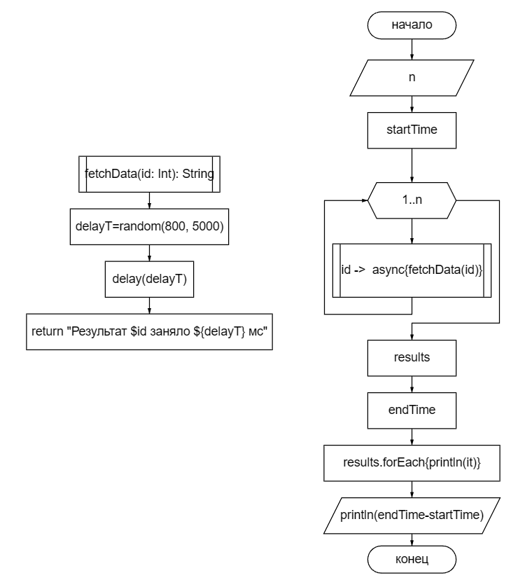
2 задание
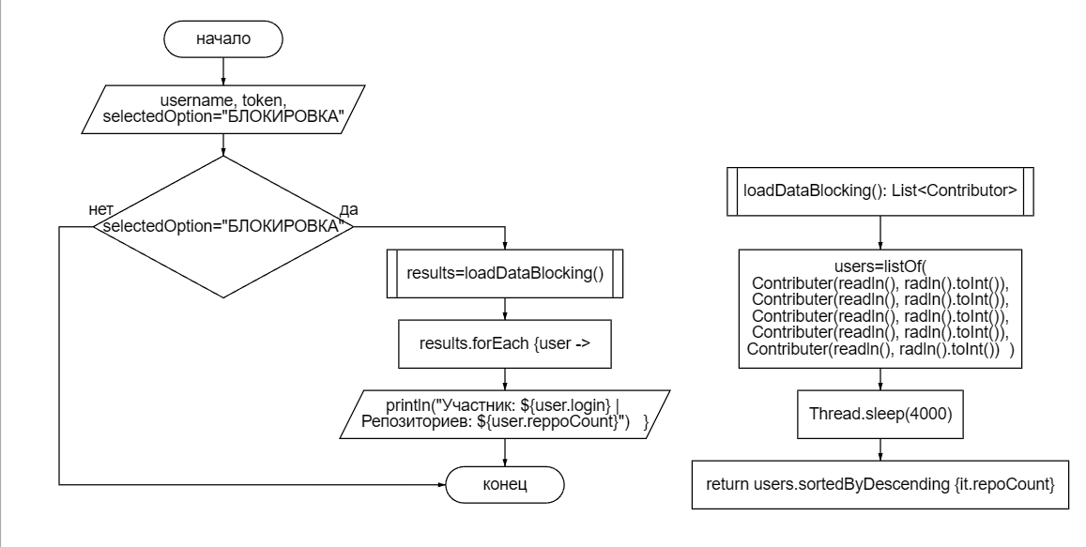
Листинг программы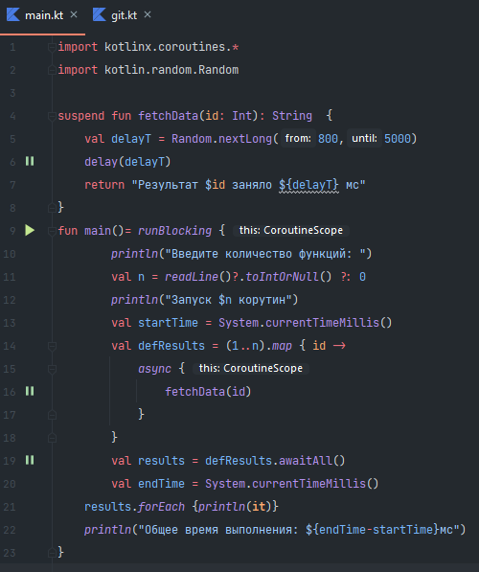
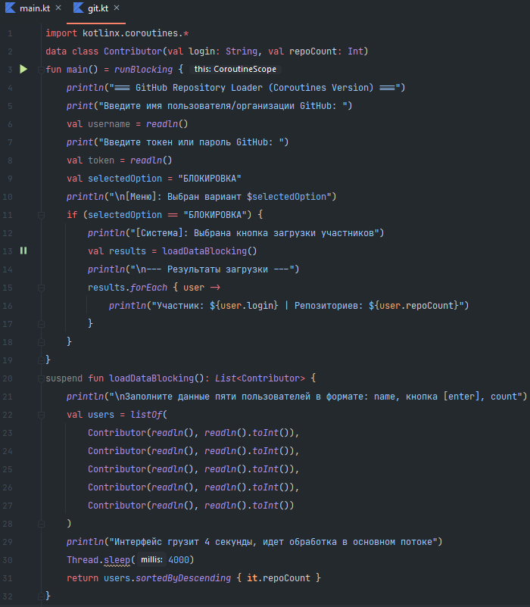
Тестовые ситуации
1 задание
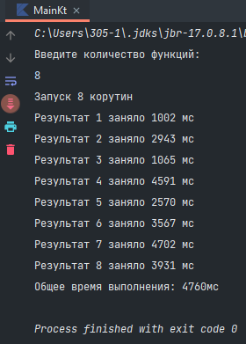
2 задание
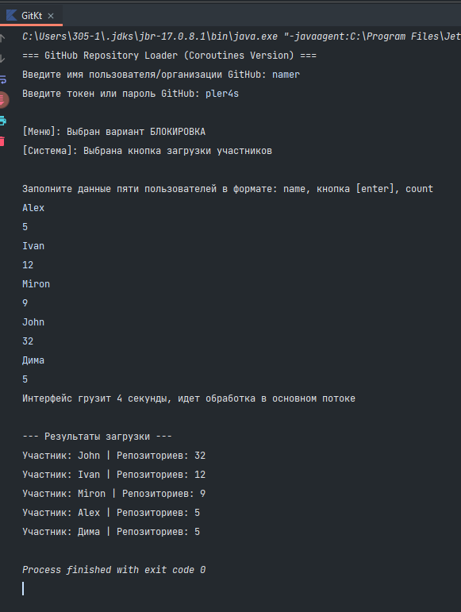
Вывод
Задание 1:
с помощью данной программы мы можем ввести определённое количество функций, имитировать их работу и узнать общее время выполнения.
Задание 2:
С помощью данной программы мы можем ввести имя пользователя/организации, токен/пароль, а так же содержимое для 5 пользователей, которое в последствии будет выведено.

